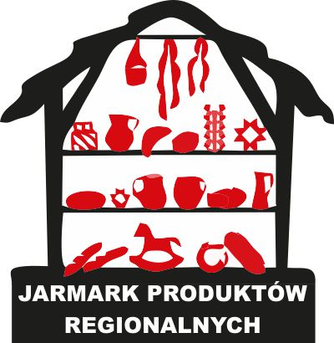
FORMULARZ ZGŁOSZENIOWY

udziału w „JARMARKU BOŻONARODZENIOWYM”
Biała Podlaska, dnia 21 grudnia 2024 r.

Imię i nazwisko - nazwa firmy (dane do faktury):

……………………………………………………………………………………………

Adres: …………………………………………………………NIP …………………

Telefon kontaktowy: ……………………… e-mail: ………………………….

Nazwa produktu, wyrobu przeznaczonego do sprzedaży/prezentacji:

1. …………………………………………………………………………………………
2. ……………………………………………………………………………………......
3. …………………………………………………………………………………………
4. …………………………………………………………………………………………

Wymiary własnego stoiska ekspozycyjnego/namiotu:
- długość - …………………………………………
- głębokość - ………………………

lub

Ekspozycja w namiocie Organizatora (ilość miejsc)……………………

Uwagi:
- dostęp do prądu-.....................................
- inne (jakie?)-..........................................

Akceptuję warunki prezentacji i sprzedaży produktów określone w Regulaminie Jarmarku.

……………………………………….. (data i podpis)

Bialskie Centrum Kultury im. B. Kaczyńskiego w Białej Podlaskiej uprzejmie informuje, że Państwa dane osobowe (adresowe i kontaktowe) znajdują się w naszej bazie danych i wykorzystywane są tylko do celów związanych z przekazywaniem informacji o realizowanych przedsięwzięciach statutowych naszej instytucji. Dane te chronione będą zgodnie z zaleceniami zawartymi w unijnych przepisach o ochronie danych osobowych – (Rozporządzenie Parlamentu Europejskiego i Rady 2016/679). Informujemy również, że mają Państwo prawo żądania od nas dostępu do tych danych, ich sprostowania, ograniczenia przetwarzania oraz prawa ich usunięcia.
Brak reakcji na powyższą informację jest jednoznaczny z wyrażeniem zgody na przetwarzanie Państwa danych.

……………………………………………………
(data i podpis)

